四川中衡检测技术有限
报告书信息网上公示内容填报表 ZLJL/43-01
报告书名称 | 绵阳市宏运电子有限责任公司职业病危害因素定期检测
用人单位名称 | 绵阳市宏运电子有限责任公司 |  | 联系人 | 孙总
用人单位地址 | 绵阳市涪城区长虹大道北段58号
技术服务项目组成员 | 袁青林、钟睿
现场调查人员 | 钟睿  袁青林 | 现场调查时间及照片 | 2022.11.4 | 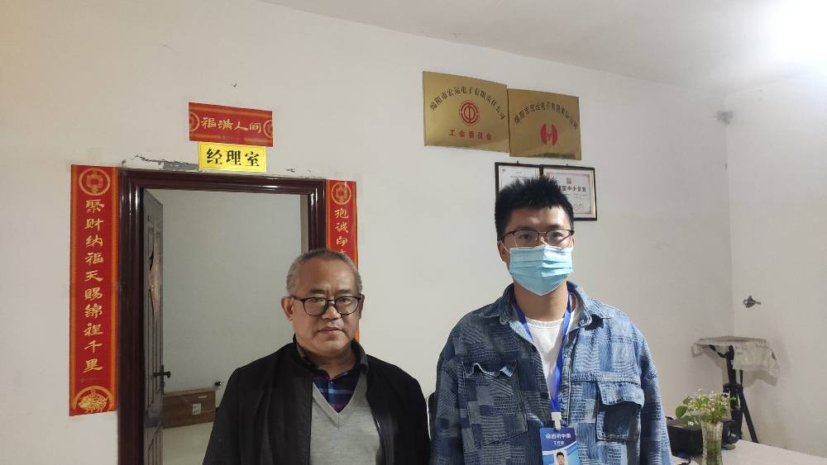
现场采样人员 | 钟睿  袁青林 | 现场采样时间及照片 | 2022.11.7 | 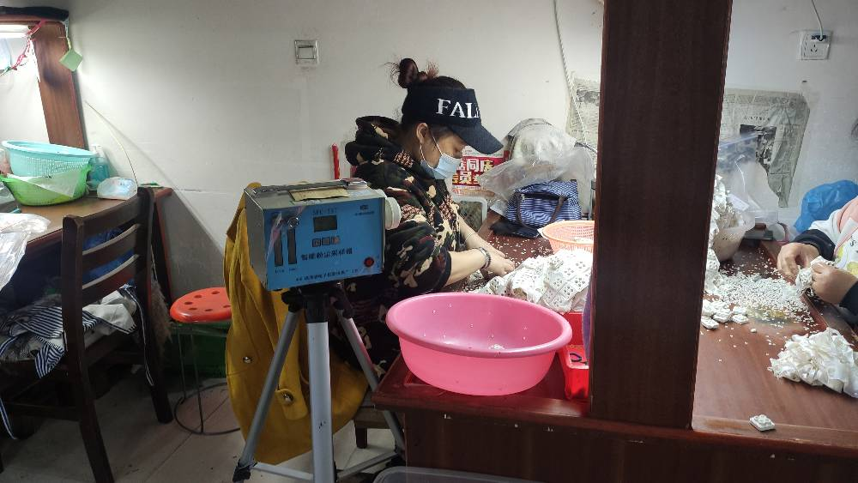
现场检测人员 | 钟睿  袁青林 | 现场检测时间及照片 | 2022.11.7
用人单位陪同人员 | 孙总

